Gourmet-Training für den ersten Stern:

Talentschmiede mit veganer „Rotkohl-Roulade“

und hippem „Otsu-Salat“

Es ist Deutschlands größtes Intensivtraining für den Nachwuchs aus Bayerns und Deutschlands Spitzengastronomie: Mehr als 40 junge Talente treffen sich an den Eckert Hotelfachschulen derzeit wieder zu einem Seminar der besonderen Art.

Regenstauf – Viele von ihnen wollen einmal nach den begehrten Gourmet-Sternen greifen: Angehende Spitzenköche aus Bayern und ganz Deutschland perfektionieren aktuell wieder ihr Können bei einem besonderen einwöchigen Event-Training in Ostbayern. Das Jugendcamp, ausgerichtet vom Landesverband der Köche Bayerns, gilt in der Branche als eine der wichtigsten Talentschmieden für die Küchenchefs von morgen. „Die 42 Teilnehmer kommen aus sehr guten Restaurants aus allen Teilen der Bundesrepublik, einige davon sogar aus Gourmet-Häusern oder Lokalen, die mit einem Michelin-Sternen dekoriert sind“, sagt Siegfried Arlt, Vorsitzender des Landesverbands der Köche Bayern mit rund 1.200 Mitgliedern im Freistaat.

Das trendige Intensiv-Seminar findet seit 2014 einmal jährlich in Regenstauf im Kreis Regensburg statt. Gastgeber ist die Hotelfachschule der Eckert Schulen. Sie zählt seit fast vier Jahrzehnten zu den renommiertesten ihres Fachs in Deutschland. „Wir wollen mit dem Camp den jungen Talenten die Chance geben, von Spitzenköchen zu lernen, sich auszutauschen und ihren Gaumen zu verfeinern“, sagt Organisator Bernd Kordina vom Landesverband der Köche Bayern. Viele der jungen Köche hätten extra Urlaub genommen, um dabei sein zu können, berichtete Landesverbandsvorstand Siegfried Arlt. „Wir freuen uns, dass der Nachwuchs ein so großes Interesse hat, Neues zu lernen“, betont er. Sein Wunsch: dass noch mehr Betriebe in Gastronomie und Hotellerie den Wert von Weiterbildung erkennen. „Diese Investition in die Mitarbeiter zahlt sich aus.“

Das Jugendcamp stellt in diesem Jahr besonders aktuelle Tendenzen in den Fokus – wie den Trend zur veganen Küche. Zu Gast ist unter anderem Spitzenköchin Marketa Schellenberg, eine Pionierin der veganen Kulinarik. „Es kann sehr viel Spaß machen, ausschließlich aus Pflanzen gute Sachen zu machen“, sagt die gebürtige Tschechin, die bereits mehrfach im deutschen Fernsehen zu sehen war. „Diesen Spaß will ich weitergeben.“ Auf dem Menü stehen unter anderem eine Rotkohlroulade mit Kastanienfüllung, ein Cordon Bleu auf Selleriebasis, eine Mousse au Chocolat und ein veganer Cheesecake, zubereitet mit Sojajoghurt und Seidentofu. Vegan-Expertin Marketa Schellenberg präsentiert in diesem Jahr auch die Geheimnisse eines ganz neuen Trends: pflanzen-basiertes Kochen, das individuell mit vegetarischen Elementen, aber auch mit Fisch oder Fleisch ergänzt wird. „Immer mehr Kantinen oder Menschen gehen diesen Weg, weil er sich für alle Ernährungsformen eignet“, so die Spitzenköchin.

In die Geheimnisse fernöstlicher Kochkunst des 21. Jahrhunderts führt die erfahrene japanische Köchin und Kochlehrerin Shoko Kono die Nachwuchstalente ein. Zum einen stehen die klassischen Sushi-Grundlagen von der Warenauswahl bis hin zum richtigen Schneiden des Fisches im Mittelpunkt. Zum anderen lernen die Teilnehmer, wie die Japaner frittieren: Bei der „Tempura“ genannten Zubereitung umhüllt ein Mantel aus Mehl, Ei und Eiswasser Fisch, Fleisch oder Pilze, die dann in heißem Öl schnell ausgebacken werden. Auch Shoko Kono rückt in ihren Workshops einen Trend in den Mittelpunkt: den Otsu-Salat, der aktuell Gourmetfans rund um den Erdball begeistert. Der trendige Nudelsalat löst aktuell geradezu einen Hype in den sozialen Netzwerken aus: Dabei treffen japanische Soba-Nudeln auf Koriander, Gurke und krossen Tofu. Öl, Essig, Sojasauce und Sesam geben dem Gericht Würze. Das Ergebnis: ein veganer Salat, der warm und kalt schmeckt – und sich sowohl für die Mittagspause im Büro, ein Picknick im Park oder als Mitbringsel für Freunde eignet.

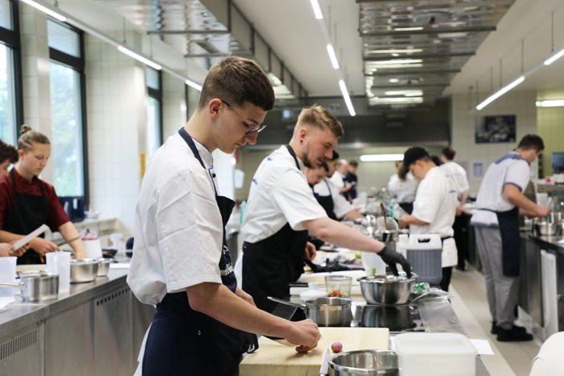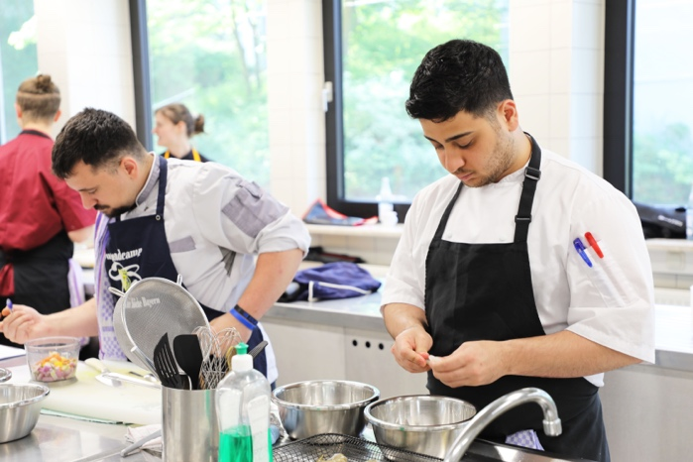

Es ist Deutschlands größtes Intensivtraining für den Nachwuchs aus Bayerns und Deutschlands Spitzengastronomie: Mehr als 40 junge Talente treffen sich an den Eckert Hotelfachschulen derzeit wieder zu einem Seminar der besonderen Art. Foto: Eckert Schulen

Pressekontakt:
Dr. Robert Eckert Schulen AG
Dr.-Robert-Eckert-Str. 3, 93128 Regenstauf
Telefon: +49 (9402) 502-480, Telefax: +49 (9402) 502-6480
E-Mail: andrea.radlbeck@eckert-schulen.de
Web: www.eckert-schulen.de
___________________________________
Die Eckert Schulen sind eines der führenden privaten Unternehmen für berufliche Bildung, Weiterbildung und Rehabilitation in Deutschland. In der über 75-jährigen Firmengeschichte haben mehr als 150.000 Menschen einen erfolgreichen Abschluss und damit bessere berufliche Perspektiven erreicht. Die Eckert Schulen tragen dazu bei, dass möglichst viele eine qualifizierte Aus- und Weiterbildung erhalten. Das Bildungskonzept „Eckert 360 Grad“ stimmt die unterschiedlichen Lebenskonzepte mit den angestrebten Berufswünschen lückenlos und maßgeschneidert aufeinander ab. Die flexible Kursgestaltung, eine praxisnahe Ausbildung und ein herausragendes technisches Know-how sorgen für eine Erfolgsquote von bis zu 100 Prozent und öffnen Türen zu attraktiven Arbeitgebern.

